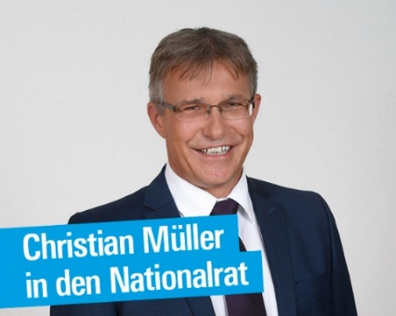

Unterstützungskomitee «Christian Müller in den Nationalrat»
Beitrittserklärung

□ Ich trete dem Unterstützungskomitee «Christian Müller in den Nationalrat» bei
□ Mein Name darf im Zusammenhang mit meinem Komiteebeitritt öffentlich genannt
werden, u.a. auf der Website www.mueller-christian.ch und auf Social Media-Kanälen.

Name, Vorname: ________________________________________________________
Funktion/Beruf/Titel: ________________________________________________________
Strasse, Hausnummer: ________________________________________________________
PLZ, Ort: ________________________________________________________
Telefon: _______________________ Mobil: ________________________
E-Mail: ________________________________________________________

□ Ich bin bereit, über meine Social Media-Kanäle unterstützend mitzuwirken.
□ Ich stehe für ein Testimonial(-Inserat) zur Verfügung.
Falls angekreuzt: □ Text auf Anfrage □ Eigener Text:
__________________________________________________________________________
□ Nur auf Social Media □ Auf eigene Kosten □ Ohne finanzielle Beteiligung

□ Ich verfüge über Möglichkeiten zum Plakatieren. Bitte nehmen Sie mit Kontakt auf.
□ Ich kann den Wahlkampf noch in anderer Form unterstützen. Idee:

__________________________________________________________________________
□ Ich werde Personen in meinem Umfeld per E-Mail für einen Komitee-Beitritt motivieren.
□ Ich unterstütze den Wahlkampf finanziell mit CHF _________ (Einzahlungsschein liegt bei).

Herzlichen Dank für Ihre Unterstützung!

Ort, Datum: Unterschrift:
______________________ ______________________________

Das Beitrittsformular finden Sie auch auf meiner Webseite www.mueller-christian.ch. Oder senden Sie mir diesen Anmeldetalon rasch an:
Unterstützungskomitee «Christian Müller in den Nationalrat»
c/o F. + Ch. Müller AG, Wehntalerstrasse 54, 8162 Sünikon/Steinmaur / Tel.: 044 855 60 60 / E-Mail: info@mueller-christian.ch
IBAN: CH21 0900 0000 8017 3474 1

